Leitfaden Lernprozesse mit LMS

Produkt des Werkstatt-Treffens Berufsschule digital

Projekt der Schulen:……

[Kurstitel]

Inhaltsverzeichnis

1 Einleitung 2

2 Pädagogischer Ansatz 3

3 Leitfaden 3

3.1 Didaktische Planung mit Kompetenzrastern 3

3.2 Erarbeitungsprozesse mit LMS begleiten 3

3.2.1 Übersicht Moodle, Mebis, Office 3

3.2.2 Einstieg und Basics am Beispiel von … (Moodle?) 3

3.2.3 Verbindung didaktischer Planung 4

3.2.4 Fortgeschrittene Techniken 4

3.2.5 Förderung der Kommunikation 4

3.2.6 Ergänzende Tools 4

3.3 Portfolio Arbeit 4

3.4 Hinweise Datenschutz und CO. 4

Abbildungsverzeichnis

Abbildung 1 Erste Gedanken aus dem Workshop 2

|  |  |  |  |
| --- | --- | --- | --- |
| Version | Datum | Zweck | Verteiler |
| 0.1 | 25.06.2018 | Entwurf | [w.sobieroj@ovm-kassel.de](mailto:w.sobieroj@ovm-kassel.de)  [kegelmann@berufsschule2-bamberg.de](mailto:kegelmann@berufsschule2-bamberg.de)  [knut.dambergen@rbz-wirtschaft-kiel.de](mailto:knut.dambergen@rbz-wirtschaft-kiel.de)  [ralf.meier@rbz-wirtschaft-kiel.de](mailto:ralf.meier@rbz-wirtschaft-kiel.de)  [marc.reis@bbs-tr.semrlp.de](mailto:marc.reis@bbs-tr.semrlp.de) |

# Einleitung

Motivation

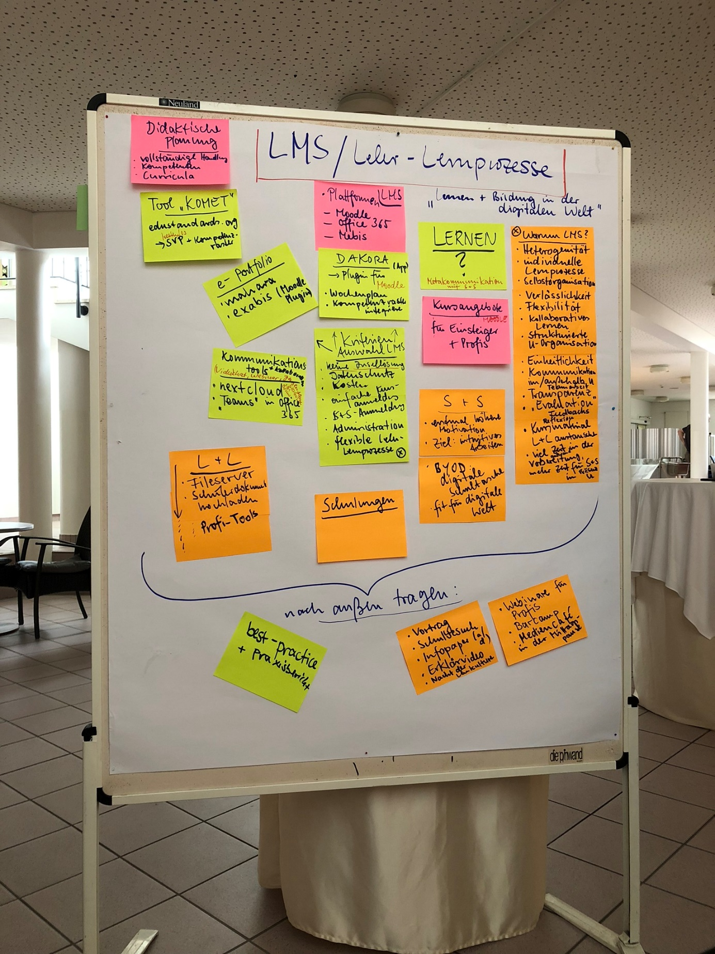

Abbildung Erste Gedanken aus dem Workshop

KMK – Bildung in der digitalen Welt

* + Kommunizieren und Kooperieren
  + Produzieren und Präsentieren
  + Schützen und sicher Agieren
  + Problemlösen und Handeln
  + Analysieren und Reflektieren

# Pädagogischer Ansatz

Vollständige Handlung?

Selbstorganisation und Individualisierung von Lernprozessen

Planung + Erarbeitung + Evaluation und Reflexion (e-Portfolio)

* Öffnung des Unterrichts
  + *Inhaltliche und institutionelle Öffnung*
  + *Curriculare und methodische Öffnung*
* ***Lernerorientierung***
* Inhaltsorientierung
* Prozessorientierung
* Produktorientierung

Beispiele: Projektunterricht, Freiarbeit, Lernen durch Lehren

Information und Links von Herr Dülfer (Lernkultur und Raumkonzept)

<https://youtu.be/VPFsrKduM6s>

<https://youtu.be/ANbl5mnBaCU>

# Leitfaden

Beispiele und Schulungen?

Einsteiger und Profi

## Didaktische Planung mit Kompetenzrastern

Vollständige Handlung, Kompetenzorientierung, Curricula

Tool Komet

## Erarbeitungsprozesse mit LMS begleiten

Heterogenität gerecht werden, Verlässlichkeit, Flexibilität, Kollaborationsmöglichkeiten (L+L, L+S, S+S)

Einheitlichkeit, Kommunikation, Transparenz, Evaluation, Feedback, Nachhaltigkeit, Struktur und Organisation.

### Übersicht Moodle, Mebis, Office

Beispiele

### Einstieg und Basics am Beispiel von … (Moodle?)

Kursaufbau und Co. Und einfach Beispiele Datenbereitstellung, Feedback und Daten Abgabe/Rückgabe.

### Verbindung didaktischer Planung

Beispiel von Komet + GTN Exabis Plugins

### Fortgeschrittene Techniken

Aufgaben, Tests, Evaluation, Lektionen, Selbststeuerung, Gruppen, Integration von „externen“ Tools, Plugins, …

### Förderung der Kommunikation

Communications Tools wie NextCould, BigBlueButton, etc….

### Ergänzende Tools

Sammlung nutzbarer Werkzeuge

## Portfolio Arbeit

GTN Exabis Portfolio + Integration in weitere Projekte

* [tps://eeducation.at/index.php?id=307&L=0](https://eeducation.at/index.php?id=307&L=0)
* <https://europass.cedefop.europa.eu/editors/de/cv/upload>
* [www.bizybee.at](http://www.bizybee.at/) (noch nicht Offiziell Freigegeben von GTN) – Portal wo in dem man seine Kompetenzen (aus den Portfolios über europass) anbieten kann und firmen Kompetenzen als Suche anbieten können)

## Hinweise Datenschutz und CO.